

***Программа напоминаний «День Рожденька!»***

Разделы руководства пользователя:

1. Введение

1.1. Область применения

1.2. Краткое описание возможностей

1.3. Уровень подготовки пользователя

1.4. Перечень эксплуатационной документации, с которой необходимо ознакомиться пользователю

2. Назначение и условия применения «День Рожденька!»

3. Подготовка к работе

3.1. Состав и содержание дистрибутивного носителя данных

3.2. Порядок загрузки данных и программ

3.3. Порядок проверки работоспособности

4. Описание операций

4.1. Выполняемые функции и задачи

4.2. Описание операций технологического процесса обработки данных, необходимых для выполнения задач

Задача: «Сбор, формирование и визуализация данных»

Операция 1: Добавление информации

Операция 2: Изменение информации

Операция 3: Удаление информации

Операция 4: Подробная информация

Операция 4: Очистить список

Задача: «Формирование информирующего окна»

Операция 1: Активация информирующего окна

Операция 2: Автозагрузка информирующего окна

Операция 3: Сворачивание при запуске

Операция 3: Прозрачность главного окна

5. Аварийные ситуации

6. Рекомендации по освоению

# 1. Введение

## 1.1. Область применения

* получение общей информации, исходя из заданных имён и дат рождений;
* оповещение, исходя из заданных пользователем настроек;

## 1.2. Краткое описание возможностей

* Информационно-аналитическая программа «День Рожденька!» предназначена для оптимизации получения общей информации о днях рождений на основе заданной пользователем соответствующей информации;

«День Рожденька!» предоставляет возможность работы как напрямую с пользователем, так и в фоновом режиме.

При работе напрямую с пользователем программа производит сбор данных, их сортировку, редактирование, удаление, и вывод более подробной информации.

При работе в фоновом режиме «День Рожденька!» опирается на заданные пользователем данные, обрабатывает их, и выводит на экран в соответствующем виде.

## 1.3. Уровень подготовки пользователя

Пользователь «День Рожденька!» должен иметь опыт работы с ОС Windows (95/98/NT/2000/XP), навык работы с программными вкладками.

Квалификация пользователя должна позволять:

* формировать правильный ввод данных;
* умение рационально истолковывать обратную связь от программы.

## 1.4. Перечень эксплуатационной документации, с которой необходимо ознакомиться пользователю

* Данной документации будет вполне достаточно;

# 2. Назначение и условия применения «День Рожденька!»

«День Рожденька!» предназначена для автоматизации дней, настройки отчетных форм по заданным критериям, а также для углубленного исследования исходных данных.

Работа с «День Рожденька!» возможна всегда, когда есть необходимость в получении информации для анализа, контроля, мониторинга и принятия решений на ее основе.

Работа с «День Рожденька!» доступна всем пользователям с установленными правами доступа.

# 3. Подготовка к работе

## 3.1. Состав и содержание дистрибутивного носителя данных

Для работы с «День Рожденька!» необходимо следующее программное обеспечение:

1. Время и дата в формате, соответствующем правильному пониманию пользователя (входит в состав операционной системы Windows);
2. Файлы, в которые сохраняются полученные данные, на основе вводимой пользователем информации или выбранных параметров настроек (создаются программой автоматически).

## 3.2. Порядок загрузки данных и программ

Перед началом работы с «День Рожденька!» на рабочем месте пользователя необходимо выполнить следующие действия:

1. Необходимо загрузить и запустить установочный файл.
2. Следовать указаниям программы установщика.

## 3.3. Порядок проверки работоспособности

Для проверки доступности «День Рожденька!» с рабочего места пользователя необходимо выполнить следующие действия:

1. Открыть «День Рожденька!», для этого необходимо кликнуть по ярлыку «День Рожденька!» на рабочем столе или вызвать из меню «Пуск».
2. В правой нижней части экрана, левее показателя часов и прочих иконок других программ, найти и щёлкнуть левой кнопкой мышки по соответствующей иконке:. Или, что тоже самое, щёлкнуть на иконке правой кнопкой мыши и в выпавшем меню выбрать «Показать».
3. Убедиться, что в окне открылось приложение «День Рожденька!».

В случае если приложение «День Рожденька!» не запускается, то следует обратиться по адресу [quoe@mail.ru](mailto:quoe@mail.ru) и постараться как можно точнее изложить проблему.

# 4. Описание операций

## 4.1. Выполняемые функции и задачи

«День Рожденька!» выполняет функции и задачи, приведенные в таблице ниже:

|  |  |  |
| --- | --- | --- |
| Обеспечивает многомерный анализ в табличной и аналитической формах | Сбор, формирование и визуализация данных | В ходе выполнения данной задачи пользователю системы предоставляется возможность заполнить и изучить интересующие его данные. |
| Формирование информирующего окна | В ходе выполнения данной задачи пользователю системы предоставляется возможность вывода заранее заданного, информирующего оповещения. |

## 4.2. Описание операций технологического процесса обработки данных, необходимых для выполнения задач

Ниже приведено описание пользовательских операций для выполнения каждой из задач.

### Задача: «Сбор, формирование и визуализация данных»

#### Операция 1: Добавление информации

*Условия, при соблюдении которых возможно выполнение операции:*

Ни в каких особых условиях эта операция не нуждается.

*Подготовительные действия:*

Ни в каких особых подготовительных действиях эта операция не нуждается.

*Основные действия в требуемой последовательности:*

1. Если программа не запущена, то произвести двойной щелчок левой кнопкой мышки на иконке «День Рожденька!» рабочего стола.
2. Дальше, действовать согласно пункту 3.3.2 данного документа. Точно так же поступить и в случае, если программа уже запущена.
3. Убедиться, что открыто основное окно без нажатых на нём отдельных вкладок, что дата и день недели на календаре программы соответствуют дате и дню недели на вашем ПК. Если это первый запуск данного ПО, то окно будет выглядеть примерно таким образом:  
     
   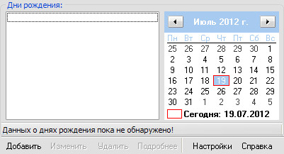
4. Нажать на кнопку «Добавить». После чего размеры окна увеличатся, и вы увидите соответствующую панель:  
     
    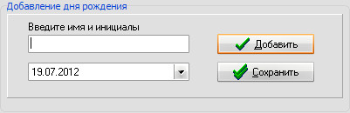
5. Далее, в поле, которое ниже надписи ниже «Введите имя и инициалы» можете начинать печатать соответствующую информацию. Необязательно вводить именно имя и инициалы, это сделано лишь для лучшего впоследствии отображения. Но если удобней как-то по-другому, то это никак не повлияет на работоспособность.
6. Теперь указание дня рождения. Поле заполнение даты имеет два режима: указание даты путём трёх щелчков (3.jpg): на дате, месяце и годе - с соответственным их изменением. Или щелчке на значке выпадающего меню (3.jpg), после чего, перемещаясь по датам, выбрать соответствующий день:  
     
    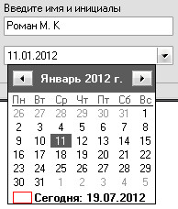   
   В большинстве случаев первый способ гораздо быстрее!
7. Если всё введено правильно, то нажать на кнопку «Добавить».
8. Теперь можно отслеживать всю добавленную информацию в окне, левее календаря. Она будет меняться по мере добавления. Данные в ней сортируются по дате рождения, что продемонстрировано на рисунке:  
     
   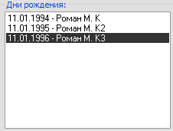
9. В случае необходимости, чтобы закрыть форму добавления, нужно повторно щёлкнуть по кнопке «Добавить».

*Заключительные действия:*

Если необходимо запомнить имя и дату, для неоднократного обращения к ним, то нужно всё сохранить, нажав при этом соответствующую кнопку на форме.

*Ресурсы, расходуемые на операцию:*

10-15 секунд.

#### Операция 2: Изменение информации

*Условия, при соблюдении которых возможно выполнение операции:*

Наличие в поле «Дни Рождения:» каких-либо элементов, в противном случае данная операция становится невозможной.

*Подготовительные действия:*

В случае неактивности кнопки «Изменить», нужно добавить информацию, основные действия по внесению которой указаны в пункте Операция 1: Добавление информации

*Основные действия в требуемой последовательности:*

1. Убедиться, что открыто основное окно без нажатых на нём отдельных вкладок, что дата и день недели на календаре программы соответствуют дате и дню недели на вашем ПК. Если это не первый запуск данного ПО и у вас уже сохранена некая информация, то окно будет выглядеть примерно таким образом:  
     
   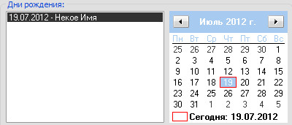
2. Нажать на кнопку «Изменить». После чего размеры окна увеличатся, и вы увидите соответствующую панель:  
     
   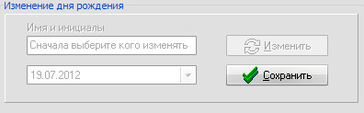
3. Теперь важным моментом является то, что после открытия формы необходимо щёлкнуть по той дате и имени, которое необходимо изменить. Об этом говорится в заблокированном текстовом поле.
4. После щелчка по изменяемому элементу в поле «Дни Рождения:» заблокированные поля формы активируются и примут следующий вид:  
     
   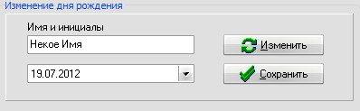
5. Изменяете всё, что необходимо, опираясь на пункты 5 и 6 Операции 1: Добавление информации
6. Если всё введено правильно, то нажать на кнопку «Изменить».
7. Теперь можно отслеживать всю изменённую информацию в окне, левее календаря. Она будет меняться по мере изменения. Данные в ней будут сортироваться по дате рождения.
8. В случае необходимости, чтобы закрыть форму изменения, нужно повторно щёлкнуть по кнопке «Изменить».

*Заключительные действия:*

Если необходимо запомнить изменённые имя и дату, для неоднократного обращения к ним, то нужно всё сохранить, нажав при этом соответствующую кнопку на форме.

*Ресурсы, расходуемые на операцию:*

12-18 секунд.

#### Операция 3: Удаление информации

*Условия, при соблюдении которых возможно выполнение операции:*

Наличие в поле «Дни Рождения:» каких-либо элементов, в противном случае данная операция становится невозможной.

*Подготовительные действия:*

В случае неактивности кнопки «Удалить», нужно добавить информацию, основные действия по внесению которой указаны в пункте Операция 1: Добавление информации

*Основные действия в требуемой последовательности:*

1. Убедиться, что открыто основное окно без нажатых на нём отдельных вкладок, что дата и день недели на календаре программы соответствуют дате и дню недели на вашем ПК. Если это не первый запуск данного ПО и у вас уже сохранена некая информация, то окно будет выглядеть примерно таким образом:  
     
   
2. Выбрать нужный удаляемый элемент из списка «Дни Рождения:».
3. Нажать на кнопку «Удалить».
4. После одинарного нажатия на кнопке появится уточняющая надпись «Точно?».
5. Теперь, для того, чтобы подтвердить удаление элемента нужно ещё раз нажать на кнопку. В случае, если нужно отменить удаление, будет достаточно щёлкнуть левой кнопкой мыши на один из следующих элементов (области действия отмены удаления показаны в прямоугольниках с толстыми рамками):  
     
   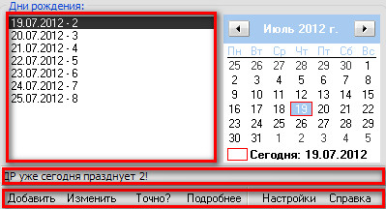
6. После удаления или его отмены кнопка снова примет своё первоначальное значение.

*Заключительные действия:*

Если необходимо восстановит всё же удалённый элемент, то нужно закрыть программу, не сохранив ничего.

Если необходимо запомнить оставшиеся элементы, для неоднократного обращения к ним, то нужно всё сохранить, нажав при этом соответствующую кнопку на форме.

*Ресурсы, расходуемые на операцию:*

1-2 секунд.

#### Операция 4: Подробная информация

*Условия, при соблюдении которых возможно выполнение операции:*

Наличие в поле «Дни Рождения:» каких-либо элементов, в противном случае данная операция становится невозможной.

*Подготовительные действия:*

В случае неактивности кнопки «Подробнее», нужно добавить информацию, основные действия по внесению которой указаны в пункте Операция 1: Добавление информации

*Основные действия в требуемой последовательности:*

1. Убедиться, что открыто основное окно без нажатых на нём отдельных вкладок, что дата и день недели на календаре программы соответствуют дате и дню недели на вашем ПК. Если это не первый запуск данного ПО и у вас уже сохранена некая информация, то окно будет выглядеть примерно таким образом:  
     
   
2. Нажать на кнопку «Подробнее». После чего размеры окна увеличатся, и вы увидите соответствующую панель:  
     
   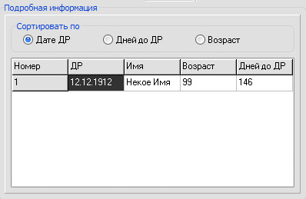
3. На донной форме можно получить общие сведения о элементах, которые вы ввели. Такие как: сама дата рождения, имя, возраст и количество дней до дня рождения.
4. А так же, можно отсортировать полученные данные по заданным критериям в порядке возрастания. Для этого нужно нажать на соответствующий элемент формы «Сортировка по»

*Заключительные действия:*

Сделать для себя некие выводы исходя из полученной информации.

*Ресурсы, расходуемые на операцию:*

2-5 секунд.

#### Операция 4: Очистить список

*Условия, при соблюдении которых возможно выполнение операции:*

Наличие в поле «Дни Рождения:» множество каких-либо элементов, удаление которых по отдельности займёт много времени, в противном случае данная операция становится невозможной.

*Подготовительные действия:*

В случае неактивности кнопки «Очистить список», нужно добавить информацию, основные действия по внесению которой указаны в пункте Операция 1: Добавление информации

*Основные действия в требуемой последовательности:*

1. Убедиться, что открыто основное окно без нажатых на нём отдельных вкладок, что дата и день недели на календаре программы соответствуют дате и дню недели на вашем ПК. Если это не первый запуск данного ПО и у вас уже сохранена некая информация, то окно будет выглядеть примерно таким образом:  
     
   
2. Нажать на кнопку «Настройки». После чего размеры окна увеличатся, и вы увидите соответствующую панель:  
     
   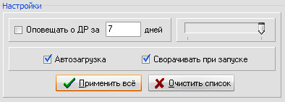
3. Нажать на кнопку «Очистить список».
4. После одинарного нажатия на кнопке появится уточняющая надпись «Точно?».
5. Теперь, для того, чтобы подтвердить удаление всех элементов нужно ещё раз нажать на кнопку. В случае, если нужно отменить удаление, будет достаточно щёлкнуть левой кнопкой мыши на один из следующих элементов (области действия отмены удаления показаны в прямоугольниках с толстыми рамками):  
     
   *12.jpg*
6. После удаления или его отмены кнопка снова примет своё первоначальное значение.

*Заключительные действия:*

Если необходимо восстановит всё же удалённые элементы, то нужно закрыть программу, не сохранив ничего.

*Ресурсы, расходуемые на операцию:*

1-3 секунд.

### Задача: «Формирование информирующего окна»

#### Операция 1: Активация информирующего окна

*Условия, при соблюдении которых возможно выполнение операции:*

Наличие в поле «Дни Рождения:» каких-либо элементов, в противном случае данная операция становится невозможной.

А так же помеченный галкой соответствующий раздел «Настройки» и попадание конкретной даты в указанный в настройках диапазон:   
  
13.jpg

*Подготовительные действия:*

В случае неактивности информирующего окна, нужно добавить информацию, основные действия по внесению которой указаны в пункте Операция 1: Добавление информации, а так же выполнить условия, при соблюдении которых возможно выполнение данной операции.

*Основные действия в требуемой последовательности:*

1. Формирование информирующего окна происходит автоматически на основе элементов, содержащихся в «Дни Рождения:», когда указанная дата в дне рождении соответствует диапазону дней в настройках программы. В случае активации, информирующее окно будет выглядеть примерно так:  
     
   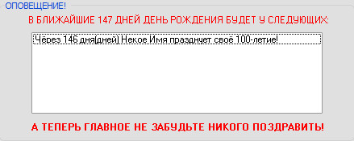
2. В данном примере в настройках было указано число большее 146. Для удобства отображения по умолчанию это число равно 7, т.е. одной неделе.
3. В случае, когда день рождения приходится на сегодняшнюю дату, информирующее окно будет выглядеть чуть иначе:  
     
   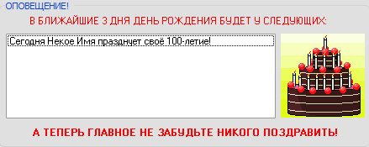   
     
   Можно заметить, что правее информационного сообщения появилось праздничное изображение! Значит надо скорее поздравить данного человека с праздником!

*Заключительные действия:*

Сделать для себя некие выводы исходя из полученной информации.

*Ресурсы, расходуемые на операцию:*

1-3 секунд.

#### Операция 2: Автозагрузка информирующего окна

*Условия, при соблюдении которых возможно выполнение операции:*

Наличие в поле «Дни Рождения:» каких-либо элементов, в противном случае данная операция становится невозможной.

А так же помеченный галкой соответствующий раздел «Настройки» (16.jpg)и попадание конкретной даты в указанный в настройках диапазон:  
  
 13.jpg

*Подготовительные действия:*

В случае неактивности информирующего окна, нужно добавить информацию, основные действия по внесению которой указаны в пункте Операция 1: Добавление информации, а так же выполнить условия, при соблюдении которых возможно выполнение данной операции.

*Основные действия в требуемой последовательности:*

1. Нажать на кнопку «Настройки». После чего размеры окна увеличатся, и вы увидите соответствующую панель:  
     
   
2. Поставить галку у «Автозагрузка», если таковой не имеется.

*Заключительные действия:*

Убедиться, что при следующем включении программа сама запуститься.

А так же не забыть сохранить настройки, если таковое действие необходимо.

*Ресурсы, расходуемые на операцию:*

1-3 секунд.

#### Операция 3: Сворачивание при запуске

*Условия, при соблюдении которых возможно выполнение операции:*

Наличие помеченного галкой соответствующий раздел «Настройки»:17.jpg

*Подготовительные действия:*

Ни в каких особых подготовительных действиях эта операция не нуждается.

*Основные действия в требуемой последовательности:*

1. Нажать на кнопку «Настройки». После чего размеры окна увеличатся, и вы увидите соответствующую панель:  
     
   
2. Поставить галку у «Сворачивание при запуске», если таковой не имеется.

*Заключительные действия:*

Убедиться, что при следующем включении программа сама свернётся.

А так же не забыть сохранить настройки, если таковое действие необходимо.

*Ресурсы, расходуемые на операцию:*

1-3 секунд.

#### Операция 3: Прозрачность главного окна

*Условия, при соблюдении которых возможно выполнение операции:*

Наличие бегунка в любом положении, кроме правого, в соответствующем разделе «Настройки»:

*Подготовительные действия:*

Ни в каких особых подготовительных действиях эта операция не нуждается.

*Основные действия в требуемой последовательности:*

1. Нажать на кнопку «Настройки». После чего размеры окна увеличатся, и вы увидите соответствующую панель:  
     
   
2. Передвинуть бегунок в любое удобное место.
3. Отрегулировать прозрачность на своё усмотрение или придвинуть его вправо, чтобы окно стало непрозрачным.

*Заключительные действия:*

Не забыть сохранить настройки, если таковое действие необходимо.

*Ресурсы, расходуемые на операцию:*

1-3 секунд.

# 5. Аварийные ситуации

Данная программа сама пытается не допустить и ликвидировать любые аварийные ситуации. Но в случае таковой рекомендуется сохранить на жёстком носителе файл «data.hbb», который находится в той же папке, что и исполняемый файл и переустановить «День Рожденька!», с последующим копированием заранее сохранённого файла в заново созданную директорию.

# 6. Рекомендации по освоению

Ни в каких рекомендациях по освоению программа «День Рожденька!» не нуждается.